МИНИСТЕРСТВО НАУКИ И ВЫСШЕГО ОБРАЗОВАНИЯ РОССИЙСКОЙ ФЕДЕРАЦИИ

ПЕНЗЕНСКИЙ ГОСУДАРСТВЕННЫЙ УНИВЕРСИТЕТ

Кафедра «ТОМ»

Курсовая работа
по дисциплине «Металлорежущие станки»
на тему «Разработка конструкции привода главного движения станка по типу базового мод. 1740РФЗ»

Выполнил студент
группы 22ММ1: Сакара И.В.
Руководитель:
к.т.н., доцент Большаков Г.С.

Работа защищена с оценкой
Преподаватель

дата защиты

2025

Перв. примен. |  | РЕФЕРАТ  Курсовой проект по дисциплине «Металлорежу- щие станки» расчет и проектирование привода главного движения станка 1740РФЗ.  РПЗ: 26 листов формата А4 (7 разделов, 7 рисун- ков, 3 таблицы, 6 источников и приложение).  Графическая часть: 1л. Ф.А1 и 1л. формата А1  Курсовой проект по дисциплине «Металлорежущие станки» на тему:  «Разработка конструкции привода главного движения станка по типу базового модели 1740РФЗ» состоит из пояснительной записки и графической части.  МЕТАЛЛОРЕЖУЩИЙ СТАНОК, ПРИВОД ГЛАВНОГО ДВИЖЕНИЯ, ГРАФИК ЧАСТОТ ВРАЩЕНИЯ ШПИНДЕЛЯ, КИНЕМАТИЧЕСКИЕ И СИЛО- ВЫЕ ХАРАКТЕРИСТИКИ, ЗУБЧАТОЕ КОЛЕСО, ШПИНДЕЛЬ.  В пояснительной записке приведен расчет привода главного движения станка по типу базового модели 1740РФЗ, выполненный на 26 листах, в котором построен график частот вращения шпинделя, определены числа зубьев в переда- чах, представлена кинематическая схема привода главного движения, а также определены кинематические и силовые характеристики, модули зубьев в переда- чах, диаметры валов, межцентровые расстояния между валами, геометрические параметры зубчатых колес и представлена схема установки подшипников шпин- дельного узла.  Графическая часть содержит:  Лист формата А1 – Кинематическая схема станка модели 1740РФЗ;  Лист формата А1 – Компоновка привода гл. движения станка модели 1740РФЗ.
Справ. №
Подпись и дата
Инв. № дубл.
Взам. инв. №
Подпись и дата
Подпись и дата |  |  |  |  |  |  | ПГУ 2.15.03.05.00.14.000 ПЗ
Подпись и дата |  | Изм. | Лист | № докум. | Подпись | Дата
Инв. № подл. |  | Разраб. |  | Мельников Д.Ю.. |  |  | Разработка конструкции привода главного движения  станка по типу базового мод.  1740РФЗ | Лит. |  |  | Лист | Листов
Инв. № подл. |  | Провер. |  | Большаков Г.С. |  |  |  |  |  |  | 2 | 26
Инв. № подл. |  | Реценз. |  |  |  |  |  | каф. “ТОМ” гр.21ММ1
Инв. № подл. |  | Н. Контр.
Инв. № подл. |  | Утверд.

Задание (лист)

Базовая модель станка – 1740РФЗ
Вид регулирования – Комбинированное Минимальная частота вращения шпинделя – 12,5мин⁻¹ Диапазон регулирования привода – 60
Мощность резания – 12 кВт

Перв. примен.
Справ. №
Подпись и дата
Инв. № дубл.
Взам. инв. №
Подпись и дата
Инв. № подл.

Изм. Лист № докум. Подпись Дата

ПГУ 2.15.03.05.00.14.000 ПЗ
Лист
3

СОДЕРЖАНИЕ

 | Введение | 5
1 | Общие сведения о базовой модели станка | 8
2 | Построение графика частот вращения шпинделя | 12
3 | Расчет ременной передачи | 18
4 | Определение чисел зубьев в передачах | 21
5 | Силовой расчет привода | 23
6 | Геометрический расчет зубчатых колес | 24
7 | Компоновка и основные размеры шпиндельного узла | 25
8 | Эскизное оформление привода главного движения | 26
 | Заключение | 27
 | Список использованных источников | 28

Перв. примен.
Справ. №
Подпись и дата
Инв. № дубл.
Взам. инв. №
Подпись и дата
Инв. № подл.

Изм. Лист № докум. Подпись Дата

ПГУ 2.15.03.05.00.14.000 ПЗ
Лист
4

Перв. примен. |  | Введение  Повышение скоростей рабочих и вспомогательных движений связано с дальнейшим совершенствованием привода станков, шпиндельных узлов, тяго- вых устройств и направляющих прямолинейного движения. Применение компо-  зиционных материалов для режущих инструментов позволяет уже сейчас реали-
Справ. № |  | зовать скорость резания до 2000 м/мин, а скорость подачи довести до 30 м/мин. Дальнейшее повышение скоростей потребует поиска новых конструкций, ис- пользующих иные физические принципы и обеспечивающих высокую работо- способность ответственных станочных узлов.  Современные металлорежущие станки обеспечивают исключительно высокую точность обработанных деталей. Ответственные поверхности наиболее важных деталей машин и приборов обрабатывают на станках с погрешностью в долях микрометров, а шероховатость поверхности при алмазном точении не пре- вышает сотых долей микрометра. Требования к точности в машиностроении по стоянно растут, и это, в свою очередь, ставит новые задачи перед прецизионным станкостроением.  В данном курсовом проекте представлен расчет привода главного движения токарного станка с ЧПУ 1740РФЗ, который состоит из кинематического рас- чета, построения графики частот вращения шпинделя, выбора числа зубьев зубчатых колёс, а также расчет модуля и геометрических параметров. Отражена методика назначения схемы подшипников шпиндельного узла и расчета его размеров. Токарный патронно-центровой станок 1740РФЗ предназначен для токарной обработки наружных (диаметром до 600 мм) и внутренних поверхностей деталей (длиной до 1600 мм) со ступенчатым и криволинейным профилем в осевом сечении
Подпись и дата
Инв. № дубл.
Взам. инв. №
Подпись и дата
Инв. № подл.
Инв. № подл. |  |  |  |  |  |  | ПГУ 2.15.03.05.00.14.000 ПЗ | Лист
Инв. № подл. |  |  |  |  |  |  | ПГУ 2.15.03.05.00.14.000 ПЗ | 5
Инв. № подл. |  | Изм. | Лист | № докум. | Подпись | Дата | ПГУ 2.15.03.05.00.14.000 ПЗ | 5

Перв. примен. |  | 1. Общие сведения о базовой модели станка  Производитель токарного станка 1740РФЗ - Москва, Станкозавод им. С. Орджоникидзе  Производство металлорежущих станков на этом станкостроительном заводе впервые началось в конце января 1932 года. В мае 1932 года завод выпустил первую партию советских токарно-револьверных станков для обработки деталей из металлического прутка.  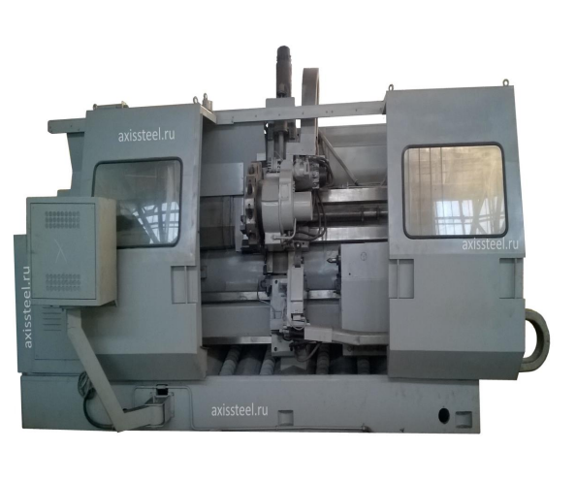  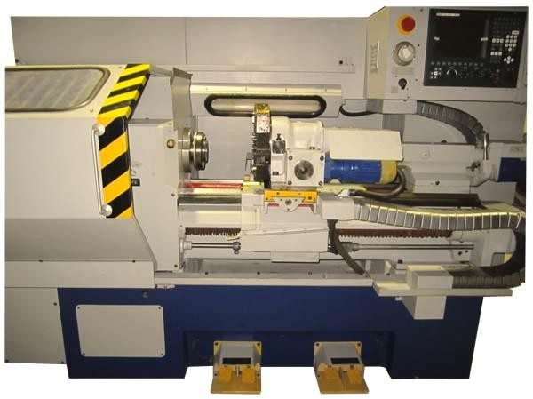  В 1949 году запущен в серийное производство станок 1616, в шестидесятых годах модели - 1В616 и 1А616, а с начала семидесятых годов начался выпуск серии 16Б16.  Рисунок 1– Общий вид станка 1740РФЗ.
Справ. №
Подпись и дата
Инв. № дубл.
Взам. инв. №
Подпись и дата
Инв. № подл.
Инв. № подл. |  |  |  |  |  |  | ПГУ 2.15.03.05.00.14.000 ПЗ | Лист
Инв. № подл. |  |  |  |  |  |  | ПГУ 2.15.03.05.00.14.000 ПЗ | 6
Инв. № подл. |  | Изм. | Лист | № докум. | Подпись | Дата | ПГУ 2.15.03.05.00.14.000 ПЗ | 6

Перв. примен. |  | 1740РФЗ Станок токарный патронно-центровой с ЧПУ. Назначение, область применения.  Токарный станок с числовым программным управлением 1740РФЗ предназначен для токарной обработки деталей типа тел вращения с прямолинейным, ступенчатым и криволинейным профилем, в том числе, для нарезания резьб в полуавтоматическом режиме в патроне и центрах; используется в мелкосерийном и серийном производстве.  Принцип работы и особенности конструкции станка  Токарный станок 1740РФЗ обрабатывает заготовки "Диск" с максимальным диаметром над станиной - Ø 680 мм, заготовки "Вал" с максимальным диаметром над суппортом Ø 400 мм и длиной до 1600 мм. Для обработки прутка в шинделе предусмотрено сквозное отверстие Ø 37 мм, максимальный диаметр прутка Ø 36 мм.  Шпиндель станка получает 18 скоростей вращения в диапазоне от 40 до 2000 об/мин от 2-х скоростного реверсивного асинхронного электродвигателя через автоматическую 9-и ступенчатую коробку передач в передней бабке.  Передний конец шпинделя станка 1740РФЗ выполнен по ГОСТ 12593 (Концы шпинделей фланцевые под поворотную шайбу и фланцы зажимных устройств) (DIN 55027, ИСО 702-3-75) под поворотную шайбу, с центрирующим коротким конусом:  Номинальный диаметр конуса D = 106,375 мм, условный размер конца шпинделя - 6  Внутренний (инструментальный) конус шпинделя - Морзе 6  Стандартный диаметр токарного патрона - Ø 200, Ø 250 мм, исполнение - тип 2 (под поворотную шайбу)  Диаметр сквозного отверстия - Ø 37 мм Наибольший диаметр прутка - Ø 36 мм
Справ. №
Подпись и дата
Инв. № дубл.
Взам. инв. №
Подпись и дата
Инв. № подл.
Инв. № подл. |  |  |  |  |  |  | ПГУ 2.15.03.05.00.14.000 ПЗ | Лист
Инв. № подл. |  |  |  |  |  |  | ПГУ 2.15.03.05.00.14.000 ПЗ | 7
Инв. № подл. |  | Изм. | Лист | № докум. | Подпись | Дата | ПГУ 2.15.03.05.00.14.000 ПЗ | 7

Перв. примен. |  | Управление токарным станком 1740РФЗ осуществляется от программы, вводимой в память управляющей системы с пульта оперативного управления или с кассеты внешней памяти. Станок может быть использован в механических цехах машиностроительных заводов с единичным повторяющимся, мелкосерийным и серийным производством.  Станок имеет оперативную систему программного управления  «Электроника НЦ-31», которая обеспечивает оперативный ввод управляющей программы, редактирование с клавиатуры пульта непосредственно на рабочем месте, исполнение программ обработки и управление станком. Ввод программы может производиться также с кассеты внешней памяти.  В настоящее время станок 1740РФЗ комплектуется современной системой ЧПУ NC-201(М).  Привод подач осуществляется винтовыми парами качения и высокоментными двигателями постоянного тока с фотоимпульсными датчиками обратной связи, обеспечивающими бесступенчатое регулирование продольных и поперечных подач.  Привод станка — от двухскоростного реверсируемого асинхронного электродвигателя в сочетании с автоматической коробкой скоростей и механическим перебором, обеспечивающим программирование 12 ступеней частот вращения шпинделя в каждом из двух диапазонов.  При наружной обработке СОЖ в зону обработки подается сверху, при сверлении и расточке — в торец детали.  Класс точности станка по ГОСТ 8—77: П (повышенная) — при проверке на соответствие ГОСТ 18097—72; Н (нормальная) — при проверке на соответствие РТМ2 Н70-1—78.  Шероховатость обработанных цилиндрических и конических поверхностей Ra=2,5 мкм.  Изготовитель — Московский станкостроительный завод им. Серго Орджоникидзе, ЗИО.
Справ. №
Подпись и дата
Инв. № дубл.
Взам. инв. №
Подпись и дата
Инв. № подл.
Инв. № подл. |  |  |  |  |  |  | ПГУ 2.15.03.05.00.14.000 ПЗ | Лист
Инв. № подл. |  |  |  |  |  |  | ПГУ 2.15.03.05.00.14.000 ПЗ | 8
Инв. № подл. |  | Изм. | Лист | № докум. | Подпись | Дата | ПГУ 2.15.03.05.00.14.000 ПЗ | 8

Перв. примен.
Перв. примен. |  |  | Наименование параметра |  |  |  |  |  | 1740РФЗ
Перв. примен. |  |  | Основные параметры станка
Перв. примен. |  |  | Класс точности по ГОСТ 8-82 |  |  |  |  |  | П
Перв. примен. |  |  | Наибольший диаметр обрабатываемого изделия над станиной, мм |  |  |  |  |  | 600
Перв. примен. |  |  | Наибольший диаметр обрабатываемого изделия над суппортом, мм |  |  |  |  |  | 400
Перв. примен. |  |  | Наибольшая длина обрабатываемого изделия, мм |  |  |  |  |  | 1600
Перв. примен. |  |  | Высота резца, мм |  |  |  |  |  | 25
Перв. примен. |  |  | Количество инструментов в резцедержателе |  |  |  |  |  | 4
Перв. примен. |  |  | Шпиндель
Справ. №
Справ. № |  |  | Количество рабочих скоростей шпинделя |  |  |  |  |  | 18
Справ. № |  |  | Число ступеней автоматически переключаемых частот вращения шпинделя
Справ. № |  |  | Диаметр отверстия в шпинделе, мм |  |  |  |  |  | 37
Справ. № |  |  | Наибольший диаметр прутка, проходящий через отверстие в шпинделе, мм |  |  |  |  |  | 36
Справ. № |  |  | Диапазон скоростей шпинделя, переключаемых по программе, об/ми |  |  |  |  |  | 40..500, 160..2000
Справ. № |  |  | Диапазон скоростей шпинделя, устанавливаемый вручную, об/мин |  |  |  |  |  | 40..2000
Справ. № |  |  | Центр шпинделя передней бабки по ГОСТ 13214-67 |  |  |  |  |  | Морзе 5
Справ. № |  |  | Конец шпинделя по ГОСТ 12593-72 |  |  |  |  |  | 6К
Справ. № |  |  | Наибольший крутящий момент на шпинделе, Нм |  |  |  |  |  | 350
Справ. № |  |  | Предельный диаметр сверления по стали/ чугуну, мм
 |  |  | Подачи
 |  |  | Наибольшее перемещение суппорта продольное, мм |  |  |  |  |  | 700
 |  |  | Дискретность перемещения суппорта продольная / поперечная на один шаг, мм |  |  |  |  |  | 0,01/ 0,005
Подпись и дата
Подпись и дата |  |  | Наибольшее перемещение суппорта поперечное, мм |  |  |  |  |  | 210
Подпись и дата |  |  | Диапазон скоростей продольных подач, мм/мин |  |  |  |  |  | 2..1200
Подпись и дата |  |  | Диапазон скоростей поперечных подач, мм/мин |  |  |  |  |  | 1..1200
Подпись и дата |  |  | Точность позиционирования по оси X, мм |  |  |  |  |  | 0,02
Подпись и дата |  |  | Точность позиционирования по оси Z, мм |  |  |  |  |  | 0,035
Подпись и дата |  |  | Наибольшее усилие резания, Н |  |  |  |  |  | 6000
Инв. № дубл. |  |  | Задняя бабка
Инв. № дубл. |  |  | Ход пиноль задней бабки, мм |  |  |  |  |  | 120
Инв. № дубл. |  |  | Центр пиноли задней бабки по ГОСТ 13214-67 |  |  |  |  |  | Морзе 3
Инв. № дубл. |  |  | Электрооборудование. Привод
Инв. № дубл. |  |  | Количество электродвигателей на станке |  |  |  |  |  | 7
Взам. инв. №
Взам. инв. № |  |  | Электродвигатель привода главного движения, кВт (об/мин) |  |  |  |  |  | 4,2/ 7,1 (720/ 1440)
Взам. инв. № |  |  | Электродвигатель привода продольных подач, Н*м |  |  |  |  |  | 100
Взам. инв. № |  |  | Электродвигатель привода поперечных подач, Н*м |  |  |  |  |  | 70
Взам. инв. № |  |  | Суммарная потребляемая мощность станка, кВт |  |  |  |  |  | 13
Подпись и дата |  |  | Габариты и масса станка |  |  |  |  |  | 3100 х 1390 х 1870
Подпись и дата |  |  | Масса станка с ЧПУ, кг |  |  |  |  |  | 2860
Инв. № подл.
Инв. № подл. |  |  |  |  |  |  |  | ПГУ 2.15.03.05.00.14.000 ПЗ |  | Лист
Инв. № подл. |  |  |  |  |  |  |  |  |  | 9
Инв. № подл. |  | Изм. |  | Лист | № докум. | Подпись | Дата |  |  | 9

Перв. примен. |  | 2. Построение графика частот вращения шпинделя  Комбинированный привод сочетает в себе ступенчатую коробку скоростей и регулируемый электродвигатель с тиристорным или частотным регулирова- нием. Наибольшее распространение получили приводы, состоящие из ступенча- той коробки и электродвигателя постоянного тока с тиристорным управлением.
Справ. № |  | Исходные данные:  Комбинированный привод.  𝑛шп.𝑚𝑖𝑛 = 12,5мин⁻¹; 𝑅𝑛 = 120; 𝑁рез. = 12кВт.  Расчет привода начинается с выбора электродвигателя. Рассчитаем макси- мальную частоту вращения шпинделя 𝑛шп.𝑚𝑎𝑥:  𝑛шп.𝑚𝑎𝑥 = 𝑛шп.𝑚𝑖𝑛 ∙ 𝑅𝑛 (мин−1),  где, 𝑛шп.𝑚𝑖𝑛 – минимальная частота вращения шпинделя,  𝑛шп.𝑚𝑖𝑛 = 12,5 мин−1;  𝑅𝑛 – диапазон регулирования привода, 𝑅𝑛 = 120.  Тогда,  𝑛шп.𝑚𝑎𝑥 = 12,5 ∙ 120 = 1500 мин⁻¹.  Определим необходимую мощность электродвигателя 𝑁дв :  𝑁рез  𝑁дв = 𝜂 (кВт),  где, 𝑁рез – эффективная мощность резания, 𝑁рез = 12кВт;  𝜂 – КПД привода,  КПД привода считается по формуле:  𝜂 = 𝜂мувп ∙ 𝜂³ ∙ 𝜂²  пк зп  Где: 𝜂мувп – КПД муфты МУВП (муфта упругая втулочно-пальцевая)
Подпись и дата
Инв. № дубл.
Взам. инв. №
Подпись и дата
Инв. № подл.
Инв. № подл. |  |  |  |  |  |  | ПГУ 2.15.03.05.00.14.000 ПЗ | Лист
Инв. № подл. |  |  |  |  |  |  | ПГУ 2.15.03.05.00.14.000 ПЗ | 10
Инв. № подл. |  | Изм. | Лист | № докум. | Подпись | Дата | ПГУ 2.15.03.05.00.14.000 ПЗ | 10

Перв. примен. |  | 𝜂пк – КПД подшипников качения  𝜂зп – КПД зубчатой передачи  𝜂 = 0,96 ∙ 0,99³ ∙ 0,99² = 0,9  Следовательно,  12  𝑁дв = 0,92 = 12,8 кВт.  Исходя из этого, выбираем двигатель постоянного тока 2ПН180L УХЛ4 (𝑛дв.𝑚𝑎𝑥 = 3000 мин⁻¹; 𝑛ном = 750 мин⁻¹; 𝑁дв = 7 кВт).  Далее определим диапазон регулирования электродвигателя при постоян-  ной мощности 𝑅дв(𝑁) [1, стр.36]:  𝑛дв.𝑚𝑎𝑥  𝑅дв(𝑁) = 𝑛 ,  ном  3500  𝑅дв(𝑁) = 1000 = 3,5.  Диапазон регулирования коробки скоростей 𝑅к равен  𝑅𝑛 120  𝑅к = 𝑅 = 3,5 = 34,29.  дв(𝑁)  Число групп коробки передач при условии, что диапазон регулирования каждой группы менее или равен 8. Также рассчитываем число ступеней коробки  𝑧 определяется следующим образом [1, стр.36]:  𝑙𝑔𝑅К 𝑙𝑔34 𝑙𝑔34  𝑚 = = = = 1,54 Принимаем 𝑚 = 2  𝑙𝑔8 𝑙𝑔8 0,9  𝑙𝑔𝑅п 𝑙𝑔120 2,08  𝑧 = 𝑙𝑔𝑅 = 𝑙𝑔4 = 0,6 = 3,52 Принимаем 𝑧 = 4  дв(𝑁)  Принимаем 𝑚 = 2 𝑧 =4.  Знаменатель ряда 𝜑 принимаем равным 1,26.  Определяем величину 𝑐 − число интервалов перебора [1, стр. 36]:
Справ. №
Подпись и дата
Инв. № дубл.
Взам. инв. №
Подпись и дата
Инв. № подл.
Инв. № подл. |  |  |  |  |  |  | ПГУ 2.15.03.05.00.14.000 ПЗ | Лист
Инв. № подл. |  |  |  |  |  |  | ПГУ 2.15.03.05.00.14.000 ПЗ | 11
Инв. № подл. |  | Изм. | Лист | № докум. | Подпись | Дата | ПГУ 2.15.03.05.00.14.000 ПЗ | 11

Перв. примен. |  | 𝑙𝑔𝑅_{дв(𝑁)} 𝑙𝑔4 0,6  𝑐 = = = = 6.  𝑙𝑔𝜑 𝑙𝑔1,26 0,1  Принимаем 𝑐 = 6.  Находим число интервалов 𝐾𝑚 ,которые пересекают на графике частот вра- щения лучи, изображающие передачи одной группы [1, стр.37]:  𝑙𝑔𝑅К  𝐾𝑚 = 𝑙𝑔𝜑 ,  𝑙𝑔34,29 1,18  𝐾𝑚 = 𝑙𝑔1,26 = 0,1 = 15,4.  При 𝛗= 1,26 число интервалов, которые пересекают на графике лучи од- ной группы не может превышать 9, принимаем K_{m}= 6.  Найдём фактический диапазон регулирования коробки 𝑅к(ф)[1, стр.37]:  𝑅к(ф) = 𝑅г ∙ 𝜑𝐾𝑚,  𝑅к(ф) = (1,26⁹) = 8,0.  Тогда, фактический диапазон привода𝑅п(ф)равен [1, стр.37]:  𝑅п(ф) = 𝑅дв(𝑁) ∙ 𝑅к(ф),  𝑅п(ф) = 3,5 ∙ 8,0 = 28  Определим количество интервалов 𝐾₁ между максимальным значением оборотов на графике и максимальным числом вращения электродвигателя[1, стр.37]:  𝑛дв.𝑚𝑎𝑥 3500  lg(𝑛 ) 𝑙𝑔 ( )  𝐾1 = шп.𝑚𝑎𝑥 = 1500 = 3,6  𝑙𝑔𝜑 𝑙𝑔(1,26)  Число интервалов между 𝐾₂ максимальной и минимальной частотами вращения шпинделя, которые обеспечивает одна коробка скоростей определя- ются по следующей формуле[1, стр.37] :  lg 𝑅_{п(ф)} lg(28)  𝐾2 = 𝑙𝑔𝜑 = 𝑙𝑔 (1,26) = 14,47  принимаем 𝐾₂ = 15.
Справ. №
Подпись и дата
Инв. № дубл.
Взам. инв. №
Подпись и дата
Инв. № подл.
Инв. № подл. |  |  |  |  |  |  | ПГУ 2.15.03.05.00.14.000 ПЗ | Лист
Инв. № подл. |  |  |  |  |  |  | ПГУ 2.15.03.05.00.14.000 ПЗ | 12
Инв. № подл. |  | Изм. | Лист | № докум. | Подпись | Дата | ПГУ 2.15.03.05.00.14.000 ПЗ | 12

Перв. примен. |  | Согласно вышеприведенным расчетам график частот вращения должен иметь 15 горизонтальных линий с интервалом lg 1,26.  Выбираем ряд частот вращения шпинделя: 12,5, 16, 20, 25 31,5 40, 50; 63; 80; 100; 125; 160; 200;  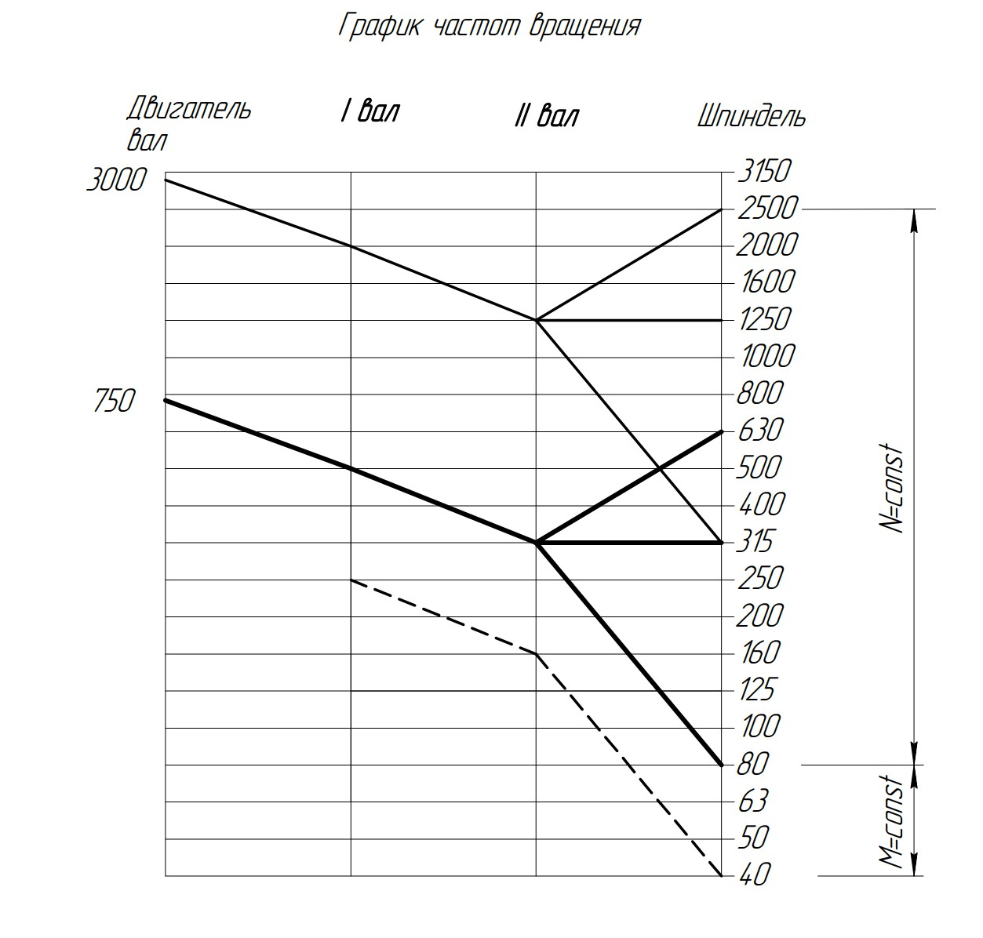  250; 315; 400; 500; 630; 800; 1000; 1250; 1600;  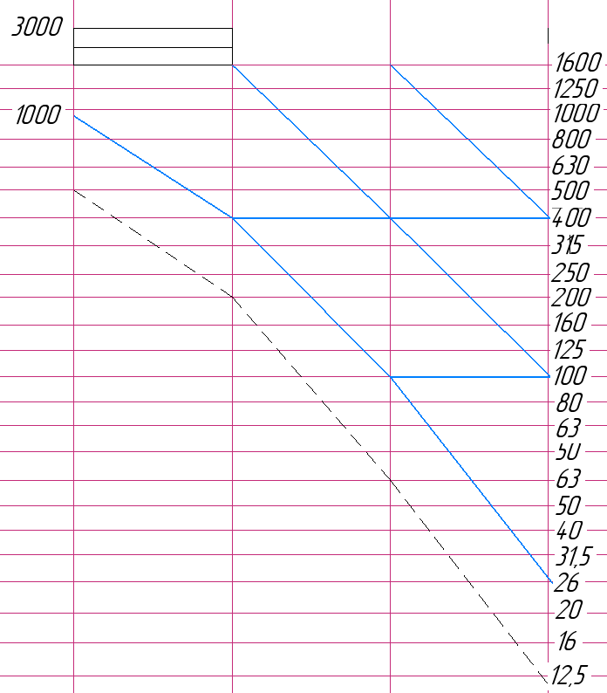  Рисунок 3 – График частот вращения шпинделя  Диапазон регулирования привода с постоянной мощностью 𝑅п(𝑁) и по- стоянным моментов 𝑅п(𝑀) условно разделяются так называемой расчётной ча- стотой вращения шпинделя. Передаточные о тношения определяются в соответствии с графиком частот вращения:
Справ. №
Подпись и дата
Инв. № дубл.
Взам. инв. №
Подпись и дата
Инв. № подл.
Инв. № подл. |  |  |  |  |  |  | ПГУ 2.15.03.05.00.14.000 ПЗ | Лист
Инв. № подл. |  |  |  |  |  |  | ПГУ 2.15.03.05.00.14.000 ПЗ | 13
Инв. № подл. |  | Изм. | Лист | № докум. | Подпись | Дата | ПГУ 2.15.03.05.00.14.000 ПЗ | 13

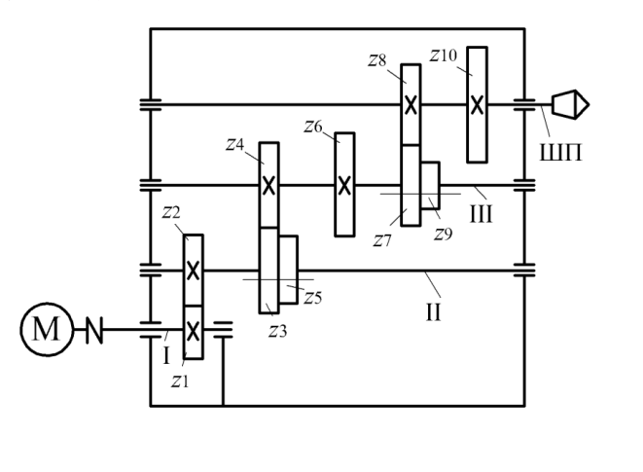

3000
𝑖рп = 2000 = 1,5
𝑖2 = 𝜑² = 1,26² = 2
1 1 1
𝑖3 = 𝜑2 = 𝜑2 = 1,262 = 0,5
𝑖4 = 1
𝑖5 = 𝜑⁶ = 1,26⁶ = 4

Рисунок 3 – Кинематическая схема привода гл. движения (предварительная)

Перв. примен.
Справ. №
Подпись и дата
Инв. № дубл.
Взам. инв. №
Подпись и дата
Инв. № подл.

Изм. Лист № докум. Подпись Дата

ПГУ 2.15.03.05.00.14.000 ПЗ
Лист
14

Перв. примен. |  | 3. Расчет ременной передачи  По вращающему моменту Т₁ принимаем профиль A и минимальный допус- каемый диаметр ведущего шкива d_{1min} = 90 мм. Расчетная ширина ремня W_{расч}=11 мм; площадь поперечного сечения А=81мм².  Определяем диаметр ведущего шкива:
Справ. № |  | 𝑑 = 𝐶 3√𝑇, мм;  1  Где𝐶– коэффициент, С=40 – для ремня норм.сечения (38..42),  3  𝑑₁ = 40 ∙ √75 = 182 мм  Принимаем согласно нормальному ряду для шкивов: 𝑑₁ = 200 мм.  Рассчитаем скорость ремня по формуле:  𝜋𝑑₁𝑛 3,14 ∙ 200 ∙ 3000  𝑉 = = = 31,4 м/c 60000 60000  Расчет диаметра ведомого шкива:  𝑑2 = 𝑑1𝑈рем(1 − 𝜀) , мм.  где ε –коэффициент относительного скольжения, 𝜀 = 0,015;  𝑑₂ = 200 ∙ 1.5 ∙ (1 − 0,015) = 315 мм.  Принимаем согласно нормального ряда для шкивов: 𝑑₂ = 315 мм.  Произведем уточнение передаточного отношения:  𝑑2 315  𝑈рп = 𝑑 (1 − 𝜀) = 200 ∙ (1 − 0,015) = 1,5  1  Определим оптимальное межосевое расстояние:  𝑎опт = с𝑑2 , мм;  𝑎опт = 1,2 ∙ 315 = 368 мм.  Найдем расчетную длину ремня по формуле:  ∆2  𝐿𝑝 = 2 ∙ 𝑎опт + 𝜋 ∙ 𝑑𝑐𝑝 + 𝑎 , мм  опт  где: dср –средний диаметр шкивов, мм.
Подпись и дата
Инв. № дубл.
Взам. инв. №
Подпись и дата
Инв. № подл.
Инв. № подл. |  |  |  |  |  |  | ПГУ 2.15.03.05.00.14.000 ПЗ | Лист
Инв. № подл. |  |  |  |  |  |  | ПГУ 2.15.03.05.00.14.000 ПЗ | 15
Инв. № подл. |  | Изм. | Лист | № докум. | Подпись | Дата | ПГУ 2.15.03.05.00.14.000 ПЗ | 15

Перв. примен. |  | Δ –средняя разность между шкивами, мм. Средний диаметр шкивов:  𝑑₁ + 𝑑₂ 200 + 315  𝑑𝑐𝑝 = 2 = 2 = 257,5 мм  Средняя разность между шкивов:  𝑑₂ − 𝑑₁ 315 − 200  ∆= = = 67,5 мм  2 2  Расчетная длина ремня:  67,5²  𝐿𝑝 = 2 ∙ 368 + 3,14 ∙ 257,5 + 216 = 1440 мм  Округляем длину ремня до ближайшего стандартного значения.  По ГОСТ принимаем:𝐿пр р = 1600 мм  Уточнение межосевого расстояния:  𝐿_{𝑝} − 𝜋 ∙ 𝑑_{𝑐𝑝} 1 ₂  𝑎 = + ∙ √(𝐿_{𝑝} − 𝜋 ∙ 𝑑_{𝑐𝑝}) − 8 ∙ ∆² , мм  4 4  1600 − 3,14 ∙ 257,5 1  𝑎 = + ∙ √(1600 − 3,14 ∙ 257,5)² − 8 ∙ 67,5² = 224 мм.  4 4  Допускаемое полезное напряжение для проектируемой передачи:  2,6 ∙ 0,91  [𝜎𝑡] = 1,5 = 1,6 МПа  Окружную силу определяем по формуле:  2000𝑇₁ 2000 ∙ 75  𝐹𝑡 = 𝑑 = 160 = 987,5 𝐻  1  Определение числа ремней в передаче:  𝑧| = 𝐹𝑡 = 687,5 = 4,5 [𝜎𝑡] ∙ А 1,7 ∙ 144  где:𝐹𝑡– окружная сила, Н; А–площадь поперечного сечения ремня, мм².  Принимаем z = 5.
Справ. №
Подпись и дата
Инв. № дубл.
Взам. инв. №
Подпись и дата
Инв. № подл.
Инв. № подл. |  |  |  |  |  |  | ПГУ 2.15.03.05.00.14.000 ПЗ | Лист
Инв. № подл. |  |  |  |  |  |  | ПГУ 2.15.03.05.00.14.000 ПЗ | 16
Инв. № подл. |  | Изм. | Лист | № докум. | Подпись | Дата | ПГУ 2.15.03.05.00.14.000 ПЗ | 16

Перв. примен. |  | 4. Определение чисел зубьев  На основе базовой конструкции коробки скоростей станка мод. и выше- указанных чисел зубьев зубчатых колес разрабатывается кинематическая схема привода главного движения (приведена на рисунке 4)
Справ. №
Подпись и дата
Инв. № дубл.
Взам. инв. №
Подпись и дата
Инв. № подл.
Инв. № подл. |  |  |  |  |  |  | ПГУ 2.15.03.05.00.14.000 ПЗ | Лист
Инв. № подл. |  |  |  |  |  |  | ПГУ 2.15.03.05.00.14.000 ПЗ | 17
Инв. № подл. |  | Изм. | Лист | № докум. | Подпись | Дата | ПГУ 2.15.03.05.00.14.000 ПЗ | 17

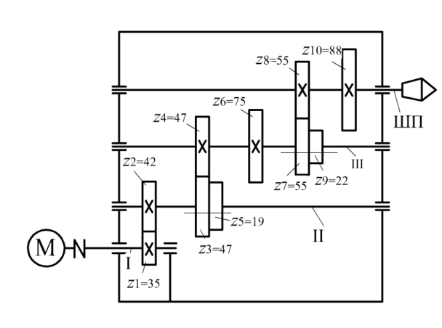

Рисунок 4 – Кинематическая схема привода 16Б16 (с указанием числа зубьев)

Перв. примен.
Справ. №
Подпись и дата
Инв. № дубл.
Взам. инв. №
Подпись и дата
Инв. № подл.

Изм. Лист № докум. Подпись Дата

ПГУ 2.15.03.05.00.14.000 ПЗ
Лист
18

Перв. примен. |  | 5. Силовой расчет привода главного движения станка  Наибольший вращающий момент будет наблюдаться при 𝑛расч, то все рас- четы ведём при соответствующем зацеплении зубчатых колёс.  Наибольший вращающий момент будет наблюдаться при 𝑛расч, то все рас- четы ведём при соответствующем зацеплении зубчатых колёс.
Справ. № |  | Определяем минимальные частоты вращения валов n [3,с.26]:  𝑛дв = 1000 мин^{–1}, 𝑛2 = 800 мин^{–1}, 𝑛3 = 200 мин^{–1}, 𝑛4 = 50 мин^{–1}  Определяем мощности N на валах [3, с.26] по формуле:  𝑁1 = 𝑁эд ∙ 𝜂  Отсюда на каждом валу будет мощность:  𝑁1 = 𝑁эд ∙ 𝜂м ∙ 𝜂пп = 12 ∙ 0,96 ∙ 0,99 =11,4 кВт,  𝑁2 = 𝑁1 ∙ 𝜂м ∙ 𝜂пп2 ∙ 𝜂зп = 12 ∙ 0,96 ∙ 0,99² ∙ 0,97 =10,95 кВт,  𝑁3 = 𝑁1 ∙ 𝜂м ∙ 𝜂пп3 ∙ 𝜂зп2 = 12 ∙ 0,96 ∙ 0,99³ ∙ 0,97² = 10,5кВт,  𝑁4 = 𝑁1 ∙ 𝜂м ∙ 𝜂пп4 ∙ 𝜂зп3 = 12 ∙ 0,96 ∙ 0,99⁴ ∙ 0,97³ = 10,1 кВт,  Определяем крутящий момент T на валах [3, с.27] по формуле:  𝑃𝑖  𝑇𝑖 = 9550 𝑛 ,  𝑖  Крутящий момент на каждом валу  $T_{1}=9550\frac{P_{1}}{n_{1}}=9550\frac{11,4}{1000}=$109Нм  $T_{2}=9550\frac{P_{1}}{n_{2}}=9550\frac{10,95}{800}$=130,7 Нм  $T_{3}=9550\frac{P_{1}}{n_{3}}=9550\frac{10,5}{200}$=501,3 Нм  $T_{4}=9550\frac{P_{1}}{n_{4}}=9550\frac{10,1}{50}=$1929Нм
Подпись и дата
Инв. № дубл.
Взам. инв. №
Подпись и дата
Инв. № подл.
Инв. № подл. |  |  |  |  |  |  | ПГУ 2.15.03.05.00.14.000 ПЗ | Лист
Инв. № подл. |  |  |  |  |  |  | ПГУ 2.15.03.05.00.14.000 ПЗ | 19
Инв. № подл. |  | Изм. | Лист | № докум. | Подпись | Дата | ПГУ 2.15.03.05.00.14.000 ПЗ | 19

Перв. примен. |  | 6. Геометрический расчет зубчатых колес  По рекомендации [1, стр. 84], назначаем материал зубчатых колёс сталь 30ХГТ, термообработка: цементация с закалкой и последующей шлифовкой ра- бочих поверхностей.  Твёрдость: поверхность 56…63 𝐻𝑅𝐶Э, сердцевина 30…42 𝐻𝑅𝐶Э. Толщина упрочняемого слоя (0,2 … 0,25)𝑚.  Допускаемы напряжения 𝜎𝐹𝑃 = 300 МПа, 𝜎𝐻𝑃 = 1050 МПа.  Определение модулей начинают с расчета их по контактным напряже- ниям с проверкой по напряжениям изгиба по следующим формулам [1, стр. 82]:  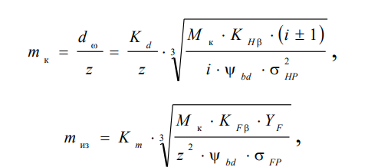  Где: 𝑑𝜔 – начальный (делительный) диаметр зубчатого колеса, мм;  𝑌𝐹 – коэффициент формы зуба, выбирается по табл. 18 [1, стр.85];  𝐾𝑑 – вспомогательный коэффициент, для пары стальных прямозубых колёс  𝐾𝑑 = 770 МПа ;  𝐾𝐹𝛽 – коэффициент, учитывающий поверхностную твёрдость, определяется по табл. 16 [1, стр.83];  𝐾𝐻𝛽 – коэффициент, учитывающий распределение нагрузки по ширине венца, определяется по табл. 16 [1, стр.83];  𝜎𝐹𝑃 – допускаемое изгибное напряжение, МПа.  𝜓𝑏𝑑 – отношение ширины венца b зубчатого колеса к начальному диаметру ше- стерни 𝑑𝜔, принимается равным 0,2…0,4;  𝜎𝐻𝑃 – допускаемое контактное напряжение, МПа;  𝐾𝑚 – коэффициент, принимаемый для прямозубых передач равным 14;
Справ. №
Подпись и дата
Инв. № дубл.
Взам. инв. №
Подпись и дата
Инв. № подл.
Инв. № подл. |  |  |  |  |  |  | ПГУ 2.15.03.05.00.14.000 ПЗ | Лист
Инв. № подл. |  |  |  |  |  |  | ПГУ 2.15.03.05.00.14.000 ПЗ | 20
Инв. № подл. |  | Изм. | Лист | № докум. | Подпись | Дата | ПГУ 2.15.03.05.00.14.000 ПЗ | 20

Перв. примен. |  | Страница 30 -31 Алиев  Определяем делительный диаметр зубчатых колёс 𝑑𝑧 [3, с. 45, ф. 2.25]:  𝑑𝑧 = 𝑚 ∙ 𝑧 , мм  Определяем диаметр вершин зубьев 𝑑𝑎 [3, с.45, ф. 2.26]:  𝑑𝑎 = 𝑑 + 2𝑚 (мм),  Определяем диаметр впадин зубьев 𝑑𝑓 [3, с.45, ф. 2.27]:  𝑑𝑓 = 𝑑 − 2,5𝑚 (мм),  Таблица 3 – Геометрические параметры зубчатых колёс
  номер ЗК | модуль | z | Делительный  диаметр 𝑑𝑧, мм | Диаметр вершин ,мм | Диаметр впадин , мм
  1 | 3 | 35 | 105 | 74 | 99
  2 | 3 | 42 | 126 | 132 | 120
  3 | 3 | 47 | 141 | 147 | 135
  4 | 3 | 47 | 141 | 147 | 135
  5 | 3 | 19 | 57 | 63 | 51
  6 | 3 | 75 | 225 | 231 | 219
  7 | 4 | 55 | 220 | 228 | 212
  8 | 4 | 55 | 220 | 228 | 212
  9 | 4 | 22 | 88 | 96 | 80
  10 | 4 | 88 | 352 | 360 | 344
Справ. №
Подпись и дата
Инв. № дубл.
Взам. инв. №
Подпись и дата
Инв. № подл.
Инв. № подл. |  |  |  |  |  |  | ПГУ 2.15.03.05.00.14.000 ПЗ | Лист
Инв. № подл. |  |  |  |  |  |  | ПГУ 2.15.03.05.00.14.000 ПЗ | 21
Инв. № подл. |  | Изм. | Лист | № докум. | Подпись | Дата | ПГУ 2.15.03.05.00.14.000 ПЗ | 21

Составляем окончательную кинематическую схему для компоновки развертки коробки скоростей и производим оформление чертежа развертки.
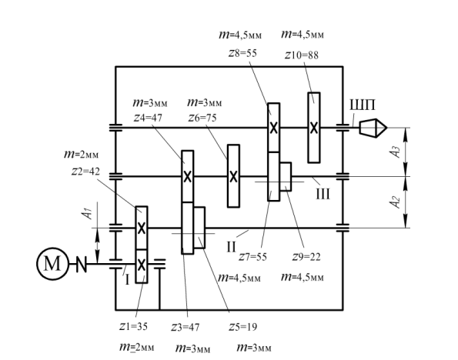

Рисунок 5 – Окончательная кинематическая схема привода гл.движения 1740РФЗ

Перв. примен.
Справ. №
Подпись и дата
Инв. № дубл.
Взам. инв. №
Подпись и дата
Инв. № подл.

Изм. Лист № докум. Подпись Дата

ПГУ 2.15.03.05.00.14.000 ПЗ
Лист
22

Перв. примен. |  | 7 Компоновка и основные размеры шпиндельного узла  Основные размеры шпинделя, определяются конструктором на стадии эс- кизного проектирования.  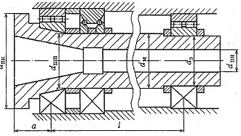  Предварительная эскизная компоновка шпиндельного узла изображена на рис. 6.  Рисунок 6 - Эскизная компоновка шпиндельного узла  Сначала определяется минимальный диаметр шейки шпинделя под перед- ней опорой 𝑑шп [1, стр. 87]:  𝑁  𝑑шп = 0,3 … 0,45 (мм),  где, 𝑁 − мощность электродвигателя, кВт. Следовательно,  12,4  𝑑шп = 0,3 … 0,45 = 42 мм.
Справ. №
Подпись и дата
Инв. № дубл.
Взам. инв. №
Подпись и дата
Инв. № подл.
Инв. № подл. |  |  |  |  |  |  | ПГУ 2.15.03.05.00.14.000 ПЗ | Лист
Инв. № подл. |  |  |  |  |  |  | ПГУ 2.15.03.05.00.14.000 ПЗ | 23
Инв. № подл. |  | Изм. | Лист | № докум. | Подпись | Дата | ПГУ 2.15.03.05.00.14.000 ПЗ | 23

Перв. примен. |  | Учитывая рассчитанное выше, исходя из условий кручения, значение диа- метра вала IV принимается следующее значение шейки шпинделя под передней опорой 𝑑шп = 𝑑𝐼𝐼𝐼 = 100 мм, принимаем 𝑑шп = 100мм [1, стр. 88]  Минимальный диаметр переднего конца 𝑑пк находим по следующей за-  висимости [1, стр. 88]:  𝑑пк = (1,0 … 1,2)𝑑шп (мм),  тогда,  𝑑пк = (1,0 … 1,2) ∙ 100 = 100 … 120 мм.  Далее по табл. 19 [1, стр. 88] и по ГОСТ 30064-93 уточняем размеры шпинделя:  принимаем 𝑑шп = 100 мм.  Диаметр шпинделя между опорами 𝑑м [1, стр. 88]:  𝑑м = (0,9 … 1,0) 𝑑шп = (0,9 … 1,0) ∙ 100 = 90 … 100 мм.  Диаметр шейки шпинделя в задней опоре 𝑑₃ [1, стр. 88]:  𝑑3 = (0,8 … 0,9) 𝑑шп = (0,8 … 0,9) ∙ 100 = 80 … 90 мм.  Зная диаметр шейки шпинделя 𝑑шп и максимальное число его оборотов n, определяют его быстроходность dn и на основании этого определяют схему мон- тажа и вид подшипников по табл. 20 [1, стр. 89]:  𝑑𝑛 = 100 ∙ 3500 = 3,5 ∙ 10⁵ мм ∙ мин⁻¹.  Полученный параметр быстроходности относится к среднескоростным шпиндельным узлам.
Справ. №
Подпись и дата
Инв. № дубл.
Взам. инв. №
Подпись и дата
Инв. № подл.
Инв. № подл. |  |  |  |  |  |  | ПГУ 2.15.03.05.00.14.000 ПЗ | Лист
Инв. № подл. |  |  |  |  |  |  | ПГУ 2.15.03.05.00.14.000 ПЗ | 24
Инв. № подл. |  | Изм. | Лист | № докум. | Подпись | Дата | ПГУ 2.15.03.05.00.14.000 ПЗ | 24

Перв. примен. |  | 7. Эскизное оформление развертки коробки скоростей  Мин. диаметр валов рассчитывается по следующей формуле [1, стр. 86]:  $d_{1}=110*4\sqrt{\frac{N_{}}{n_{}}}$(мм),  где, 𝑁 – мощность, передаваемая валом, кВт; 𝑛 – частота вращения вала, мин⁻¹. Следовательно,  $d_{1}=110*\sqrt{\frac{N_{1}}{n_{1}}}=110 4\sqrt{\frac{11,4}{1000}}=35,94 мм d_{2}=110*4\sqrt{\frac{N_{1}}{n_{1}}}=110\sqrt{\frac{10,95}{800}}=$37,6мм  $d_{3}=110*4\sqrt{\frac{N_{1}}{n_{1}}}=110*4\sqrt{\frac{10,5}{200}}=52,7 мм{ d}_{4}=110*4\sqrt{\frac{N_{1}}{n_{1}}}=110*4\sqrt{\frac{10,1}{50}}=$73,7 мм  $$Принимаем знасения:40 мм, 40мм,55мм и 75 мм$$  Затем ориентировочно определяем ширину b венцов зубчатых колёс [1, стр. 86]:  𝑏 = (8 … 10)𝑚 (мм).  Таким образом, для зубчатых колёс 𝑧1 … 𝑧10:  𝑏 = (8 … 10) ∙ 3,0 = 30 мм  𝑏 = (8 … 10) ∙ 4 = 40 мм  После расчета диаметров валов и модулей зубчатых колес, выполняем ком- поновочной схемы. Сначала проводятся осевые линии, определяющие межцен- тровые расстояния между валами, которые определяются по формуле:  ∑ 𝑧𝑖 ∙ 𝑚𝑖  𝐴𝑖 = 2 (мм),  где, ∑ 𝑧𝑖 – сумма зубьев пары колёс находящихся в зацеплении; 𝑚𝑖 – мо- дуль пары зубчатых колёс находящихся в зацеплении.  ${ А}_{12}=\frac{77*3}{2}=115,5 мм А_{23}=\frac{94*3}{2}=141$ мм  110 ∙ 4  𝐴3шп = 2 = 220 мм.
Справ. №
Подпись и дата
Инв. № дубл.
Взам. инв. №
Подпись и дата
Инв. № подл.
Инв. № подл. |  |  |  |  |  |  | ПГУ 2.15.03.05.00.14.000 ПЗ | Лист
Инв. № подл. |  |  |  |  |  |  | ПГУ 2.15.03.05.00.14.000 ПЗ | 25
Инв. № подл. |  | Изм. | Лист | № докум. | Подпись | Дата | ПГУ 2.15.03.05.00.14.000 ПЗ | 25

Перв. примен. |  | Заключение  Целью курсового проекта было проектирование и расчет привода главного движения станка по типу базового.  При этом было выполнено:  - анализ базового станка мод. 1740РФЗ;  - кинематический расчёт привода главного движения;  - построен график частот вращения шпинделя;  - выбраны числа зубьев зубчатых колёс;  - проведён силовой расчет привода;  - рассчитан модуль и геометрические параметры зубчатых колёс;  - определена компоновка и рассчитаны осн.размеры шпиндельного узла;  - построена эскизная компоновка развертки коробки скоростей.
Справ. №
Подпись и дата
Инв. № дубл.
Взам. инв. №
Подпись и дата
Инв. № подл.
Инв. № подл. |  |  |  |  |  |  | ПГУ 2.15.03.05.00.14.000 ПЗ | Лист
Инв. № подл. |  |  |  |  |  |  | ПГУ 2.15.03.05.00.14.000 ПЗ | 26
Инв. № подл. |  | Изм. | Лист | № докум. | Подпись | Дата | ПГУ 2.15.03.05.00.14.000 ПЗ | 26

Перв. примен. |  | Список использованных источников  - Михеев, И.И. Кинематический расчет приводов станков: учеб. пособие  / И.И. Михеев, Е.Н. Ярмоленко. – Пенза: Изд-во Пенз. гос. ун-та, 2003. – 100 с.  - Михеев, И.И. Приводы главного движения и шпиндельные узлы ме- таллорежущих станков: учеб. пособие. – Пенза: Изд-во Пенз. гос. техн. ун-та, 1994. – 168 с.  - Пантелеев, В. Ф. Расчеты деталей машин: учеб. пособие. – Пенза: Изд- во Пенз. гос. ун-та, 2000. – 164 с.  - Анурьев, В.И. Справочник конструктора машиностроителя. В 3-х то- мах / Под ред. И.Н. Жестковой. – 9-е изд. доп и перераб. – М. Машиностроение, 2006 – т.1 – 920 с., т.2 – 912 с., т.3 – 864 с.  - Пуш, В.Э. Конструирование металлорежущих станков. – М.: Машино- строение, 1977. – 390 с.  - Анухин, В. И.Допуски и посадки: учебное пособие. 5-е изд. — СПб.: Питер, 2012. — 256 с.
Справ. №
Подпись и дата
Инв. № дубл.
Взам. инв. №
Подпись и дата
Инв. № подл.
Инв. № подл. |  |  |  |  |  |  | ПГУ 2.15.03.05.00.14.000 ПЗ | Лист
Инв. № подл. |  |  |  |  |  |  | ПГУ 2.15.03.05.00.14.000 ПЗ | 27
Инв. № подл. |  | Изм. | Лист | № докум. | Подпись | Дата | ПГУ 2.15.03.05.00.14.000 ПЗ | 27

